
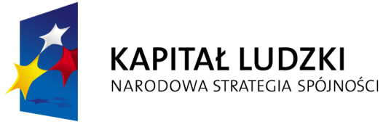


Centrum Edukacji i Pracy Młodzieży w Bydgoszczy
prowadzi nabór na bezpłatne

SZKOLENIE ZAWODOWE:
INSTALATOR URZĄDZEŃ FOTOWOLTAICZNYCH
(ODNAWIALNYCH ŹRÓDEŁ ENERGII)

W szkoleniu mogą wziąć udział osoby, które spełniają następujące kryteria:
- wiek od 18 do 25 lat;
- nie pracują i nie uczą się;
- posiadają wykształcenie zasadnicze lub techniczne.
Czas trwania szkolenia: 4 dni.
Uczestnicy otrzymują: materiały szkoleniowe; zwrot kosztów dojazdu; catering.
Planowany termin szkolenia: koniec maja/początek czerwca br.
Osoby, które ukończą szkolenie i pozytywnie zdadzą egzamin otrzymają zaświadczenie o nabytych kwalifikacjach; będą przygotowane do samodzielnego funkcjonowania na rynku pracy jako instalator urządzeń odnawialnych źródeł energii.
Szkolenie zakończy się przystąpieniem do egzaminu państwowego w celu uzyskania świadectwa kwalifikacji i uprawnień elektrycznych na poziomie SEP.
Rekrutację do 26 maja na terenie województwa kujawsko-pomorskiego prowadzi: CEiPM w Bydgoszczy (ul. Glinki 140).
Osoby zainteresowane udziałem w szkoleniu prosimy o pilny kontakt mailowy: ceipm.bydgoszcz@ohp.pl lub telefoniczny 52 345 05 33.

Projekt „ OHP jako realizator usług rynku pracy”
współfinansowany jest ze środków Unii Europejskiej w ramach Europejskiego Funduszu Społecznego

